Чăваш Республикин  Куславкка район  АдминистрациЕ  ЙЫШĂНУ | 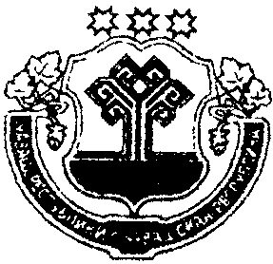 | Чувашская республика  АДМИНИСТРАЦИЯ  Козловского района  ПОСТАНОВЛЕНИЕ
_____________ №______ |  |  | 08.10.2008 г. №377
Куславкка хули |  |  | г. Козловка

О проведении районной акции
«Молодежь за здоровый образ жизни»

В целях неотложных мер по защите населения от злоупотребления наркотических средств и их незаконному обороту на территории Козловского района, реализации программы «Комплексные меры противодействия злоупотреблению наркотиками и их незаконному обороту в Козловском районе на 2007-2009 г.г. провести в октябре-ноябре 2008 года районную акцию «Молодежь за здоровый образ жизни»:

- Создать оргкомитет по проведению районной акции в следующем составе:
- Акимовой С.А. – начальник управления образования, председатель;
- Солдатихина М.С. – начальник отдела социального развития и архивного дела, заместитель председателя;
- Коваленко И.М. – зам. начальника управления образования, секретарь;
- Члены оргкомитета:
Фербикова Л.И. – врач-нарколог МУЗ «Козловская ЦРБ» им. И.Е. Виноградова, секретарь (по согласованию);
Петрушова С.В. – секретарь комиссии по делам несовершеннолетних;
Антонова Т.В. – пом. прокурора района (по согласованию);
Михеева С.В. – главный врач МУЗ «Козловская ЦРБ» им. И.Е. Виноградова
(по согласованию);
Платонов А.В. – зам. начальника отдела соцразвития и архивного дела;
Желтухин Ю.М. - начальник Козловского РОВД (по согласованию).
- Утвердить план мероприятий по проведению районной акции «Молодежь за здоровый образ жизни» и график выезда комплексной лекторской бригады в городскую и сельские администрации. План мероприятий и график выезда прилагаются.
- Главам городской, сельских администраций и руководителям предприятий и организаций всех форм собственности рекомендовать обеспечить выполнение плана мероприятий.
- Постановление Главы Козловского района от 2 апреля 2008 года № 122
«О проведении районной акции «Молодежь за здоровый образ жизни» признать
утратившим силу.
- Контроль за исполнением постановления возложить на первого заместителя главы администрации Козловского района В.Е. Палагина.

Глава Козловского района И.Г. Майоров

